МОУ «Образовательный комплекс «Академия» ЯМО
(Центр развития ребенка – детский сад «Ивушка»)

Технологическая карта
организованной образовательной деятельности
по формированию математических представлений (ФМП)
для детей младшего дошкольного возраста 4-5 лет
«Поможем гномикам собрать ключ!»

Подготовила воспитатель:
Горюнова И.Е.

2026 г.
Тема: «Поможем гномикам собрать ключ!»
Дата проведения: 10.02.2026 г.
Образовательная область: познавательное развитие (ФМП)
Интеграция образовательных областей: «Речевое развитие», «Физическое развитие», «Социально-коммуникативное развитие».
Возрастная группа: младший дошкольный возраст 4–5 лет.
Цель: развитие познавательного интереса и математических представлений у детей 4-5 лет (о геометрических формах, количестве, последовательности) в процессе совместной игровой деятельности, направленной на решение проблемной ситуации.
Задачи:
Образовательные:
- Закреплять умение различать и называть знакомые геометрические фигуры (круг, овал, квадрат, прямоугольник)
- Совершенствовать умение классифицировать предметы по форме (подбор пары «геометрическая фигура — предмет»).
- Закреплять умение выстраивать последовательность расположения геометрических фигур на основе заданного признака.
- Упражнять в согласовании существительного с количественным числительным.
Развивающие:
- Развивать логическое мышление, внимание, мелкую моторику.
- Развивать умение действовать по правилу и инструкции, доводить начатое задание до конца.
Воспитательные:
- Воспитывать отзывчивость, желание прийти на помощь (мотивация помочь гномикам).
- Воспитывать взаимопомощь, умение работать в команде;
- Воспитывать самостоятельность и инициативность в решении поставленных задач.
- Воспитывать культуру общения: умение слушать воспитателя и сверстников, высказывать свою точку зрения, радоваться общему успеху.
Словарная работа: последовательность, прочный.
Методические приемы обучения:
Наглядный: геометрические фигуры, карточки с заданиями, интерактивная доска, домики с геометрическими фигурами и картинки с изображением предметов.
Словесный: вопросы, пояснения, поощрение.
Игровой: проблемная ситуация, задания-испытания, пальчиковая гимнастика, физкультминутка.
Технологии:
Игровая: «Построим мост», «Геометрическая тропинка», «В гости к фигурам: найди свой домик», «Лесная математика: шишки для ёлочек».
Проблемного обучения: метод проблемной ситуации, технология частично-поисковой деятельности, метод проблемных вопросов и задач.
Личностно-ориентированного обучения: создание партнерских отношений между педагогом и детьми, где обе стороны являются активными участниками процесса; учет индивидуальных особенностей, темпа развития и способов познания каждого ребенка; создание условий для проявления активной позиции ребенка в образовательном процессе; помощь ребенку в преодолении трудностей, создание ситуаций успеха; организация образовательного процесса как совместной деятельности детей; создание благоприятного эмоционального фона для обучения.
Здоровьесберегающая: динамические паузы и смена видов деятельности; физкультминутка «Считай, делай»; ходьба по гимнастическому коврику с удержанием равновесия, руки в стороны; пальчиковая гимнастика «Я перчатку надеваю»; прием «Глазки дружно закрываем», создание безопасной, эргономичной среды, предотвращение травматизма.
ИКТ : звуковая обратная связь (сигнал) при правильном выполнении задания; управление цифровым объектом, аудио запись обращения гномиков и визуализация гномика на экране.
Материалы и оборудование:
«Ковёр-самолёт», интерактивная доска, схема ключа, медали круглые (зеленые и желтые), карточки с геометрическими фигурами для логических рядов, геометрические фигуры индивидуально для каждого ребенка; геометрические домики ( с кругом, овалом, квадратом и прямоугольником на крыше), картинки с изображением предметов круглой, овальной, квадратной и прямоугольной формы; карточки с изображением ёлок и цифрами от 1 до 5 на них, набор шишек индивидуально для каждого ребенка; медали «Помощник гномиков»; части ключа (8 частей: 1 овал, 5 прямоугольников, 2 треугольника); музыкальная колонка, запись пения птиц, звук воды, звук сигнала правильного ответа, записи обращения гномиков («Просьба о помощи», «Гномики говорят «Спасибо»).
Предварительная работа: беседы о геометрических фигурах; дидактические игры на соотношение цифры и количества, счёт в пределах 5, упражнения «Продолжи логический ряд», проведение занятий с использованием интерактивной доски, дидактические игры на классификацию по форме.
Планируемый результат:
Дети проявляют:
- Познавательную активность и интерес к решению логико-математических задач в игровом контексте.
- Умение устанавливать закономерности, считать в пределах 5, соотносить цифру и количество, классифицировать по форме.
- Навыки речевого общения, используя в речи математические термины.
- Социальные навыки: готовность помочь, умение работать в команде, доводить дело до конца.
- Координацию и мелкую моторику в соответствии с игровыми задачами.

№  п/п | Этапы ООД | Деятельность педагога | Деятельность детей
Цель: Организация внимания детей, создание мотивации к предстоящей деятельности.
1. | Вводный (3-4 мин.) | - Сегодня к нам пришли гости. Давайте поздороваемся, улыбнемся и пожелаем всем хорошего дня.  - Ребята, нам пришло сообщение из леса от гномиков. Вы готовы его прослушать?  (слушают звуковое сообщение).  -«Здравствуйте, ребята! У нас случилась беда! Злой волшебник похитил наши запасы еды и спрятал в сундук. Ключ разломал на части и раскидал по лесу. Чтобы его собрать, надо выполнить задания. Нам нужна ваша помощь! Чтобы вы быстро смогли добраться, высылаем вам ковер-самолет».  - Ребята, что нам надо сделать?  - вы готовы помочь гномикам?  -Отлично!  - Мы отправляемся с вами в лес, а там можно легко заблудиться. Чтобы этого не произошло, давайте наденем яркие медали, так мы точно не потеряемся.  (На столе лежат медали зеленого и желтого цветов)  - Ребята, что нам прислали гномики, чтобы мы быстрее до них добрались?  - Все верно!  - Вставайте на ковер-самолет. Готовы? Взлетаем!  Ножкой топнем разок,  А потом еще хлопок!  Глазки дружно закрываем, до пяти мы посчитаем:  Раз, два, три, четыре, пять….  Глазки открываем, путешествие начинаем.  (Начинает звучать музыка)  Ребята, мы прилетели! Выходим с ковра-самолета и идем за мной. | Дети здороваются.  - Да!  - Помочь гномикам  - Да  - Нам надо помочь гномикам.  Дети надевают медали  - Ковер-самолет.  Дети встают на ковер-самолет и вместе, вместе с воспитателем проговаривают слова.  Дети сходят с ковра-самолета.
Цель: Решение проблемной ситуации через выполнение заданий на закрепление математических представлений.
2. | Основной  (15-20 минут) | На интерактивной доске изображена река. Рядом – пронумерованные брёвна от 1 до 5).  (Шум воды)  - Ребята, посмотрите, что перед нами?  - Нам нужно перейти на другой берег, как нам это сделать?  -Правильно, нам нужно построить мост. Посмотрите, справа лежат бревна, они пронумерованы.  - Для выполнения задания необходимо вспомнить цифры. Я буду показывать цифру, а вы ее должны называть.  (2, 4, 3, 1, 5)  - Чтобы мост получился прочным, бревна следует уложить в правильном порядке.  Задание 1 «Построй мост»  - Люба, какое бревно мы должны положить первым?  - Правильно!  - Подходи к доске, нажимай на бревно с цифрой один.  - Леня, какое бревно будет следующим?  - Правильно!  - Подходи к доске, нажимай на бревно с цифрой 2.  (Воспитатель вызывает по очереди к доске еще троих детей, каждый переносит по одному бревну в правильной последовательности 1,2,3,4,5)  - Ребята, из скольких бревен построен наш мост?  - Правильно!  - Давайте посчитаем бревна по порядку.  (Воспитатель показывает на бревна, дети называет его порядковый номер)  - Глазки дружно закрываем, правильно ли все узнаем.  - Молодцы, отлично справились с задание! За это мы получаем первую часть ключа.  (Воспитатель показывает первую часть ключа и убирает в коробочку)  - Теперь пройдем по мосту.  (Воспитатель раскладывает гимнастический бревенчатый коврик)  - Стройтесь за мной. По мосту пойдем аккуратно, руки в стороны, держим равновесие, чтобы не упасть в реку, спина прямая.  - Мы по мостику пройдём ключ все вместе соберем!  (Воспитатель и дети проходят по мосту).  (1 часть ключа: овал)  - Наше путешествие продолжается, и нас ждет следующее задание.  - Проходите за столы и присаживайтесь.  - Разомнём пальчики перед новым заданием.  Пальчиковая гимнастика  Я перчатку надеваю,  Я в неё не попадаю.  Сосчитайте-ка, ребятки, сколько пальцев у перчатки?  Начинаем вслух считать:  Один, два, три, четыре, пять  Задание 2 «продолжи логический ряд из геометрических фигур»  (На столе перед каждым ребенком лежит картинка, на которой изображена дорожка с шестью камнями. На трех камнях есть геометрические фигуры, на остальных они отсутствуют. Дети должны самостоятельно продолжить логический ряд. Рядом с каждой картинкой стоит контейнер с геометрическими фигурам).  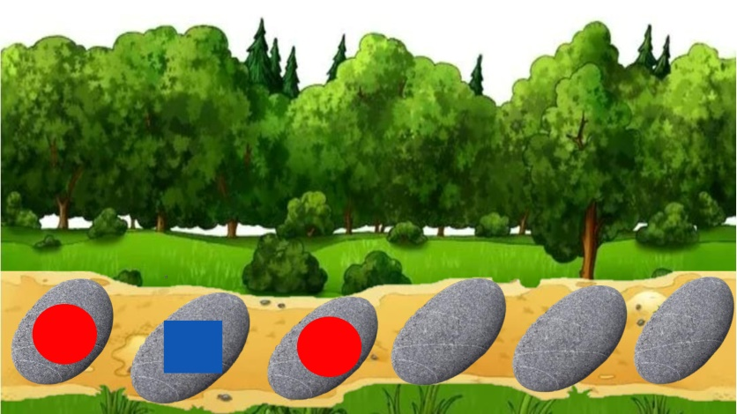  – Ребята, посмотрите, перед нами дорожка. Но она не простая. Что вы на ней видите?  - Правильно камни, а что находится на камнях?  - А круг и квадрат это что?  - Правильно.  - Ребята, посмотрите внимательно: не на всех камнях нарисованы геометрические фигуры. Сколько камней остались пустыми?  - Правильно!  - Чтобы пройти по дорожке, надо продолжить выкладывать геометрические фигуры в правильной последовательности.  - Артем, выходи, будешь выполнять задание на мольберте.  Обратите внимание: фигуры чередуются между собой.  - Начинайте выкладывать фигуры.  (Воспитатель обходит детей, проверяя, как каждый справляется с заданием. Если у многих возникают трудности, он привлекает общее внимание. Взяв образец, воспитатель вместе с ребятами проговаривает правильный порядок расположения фигур)  - Кто закончит выполнять задание - поднимает руку.  (Воспитатель ждет, когда все закончат выполнять задание)  - А теперь давайте проверим все вместе.  (Воспитатель вместе с детьми проговаривает последовательность фигур с самого начала ряда опираясь на дорожку ребенка, работающего у доски)  - Варя, сверься с образцом: твоя дорожка выглядит так же?  - Алина, а у тебя?  - А теперь: глазки дружно закрываем, правильно ли все узнаем.  (Раздаётся сигнал о правильно выполненном задании)  - Ребята, вы большие молодцы, справились с заданием. За это мы получаем следующие части ключа.  (Воспитатель показывает 3 части ключа прямоугольной формы и убирает в коробочку)  - Нас ждет следующее задание.  - Ребята, аккуратно встаем, стульчики задвигаем, подходим и строимся за Ариной друг за другом.  (Воспитатель выкладывает дорожку и начинает движение)  - Идем за мной!  - А теперь мы с вами разомнемся. Подходите ко мне.  Физкультминутка «Считай, делай»  Ты подпрыгни столько раз,  Сколько бабочек у нас.  Сколько елочек зеленых,  Столько выполним наклонов.  Сколько зайчиков у нас,  Столько и подпрыгнем раз.  Сколько точек будет в круге,  Столько раз поднимем руки.  -Вот мы и размялись, а наше путешествие продолжается. Нас ждет следующее задание. Проходите за мной.  Задание 3 «Найди пару: форма и предмет»  - Мы с вами попали в деревню. Посмотрите, какие здесь интересные геометрические дома!  В каждом доме должны находиться предметы, по форме похожие на ту геометрическую фигуру, которая изображена на крыше дома.  Ваша задача разложить каждую картинку с предметом в свой домик.  - Чтобы выполнить задание, мы разделимся на две команды.  - Команда с желтыми медалями строится за Артемом. Команда с зелеными медалями строится за Леней.  - Ребята, посмотрите, у каждой команды по два дома.  - Паша, у вашей команды дома с какими геометрическими фигурами на крыше?  - Правильно.  - Арина, а у вашей команды?  - Правильно!  - На столах у каждой команды находятся одинаковый набор картинок с изображением различных предметов. Задача каждой команды выбрать только те картинки с предметами, которые по форме похожи на геометрические фигуры ваших домов. Картинки надо разместить в соответствующие дома.  - Люба, ваша команда будет выбирать картинки с предметами какой формы?  - Правильно!  - Леня, а вашей команде какие картинки надо выбрать?  - Все правильно!  - Команда, которая закончит выполнять задание – поднимает руки.  - Приступайте к заданию.  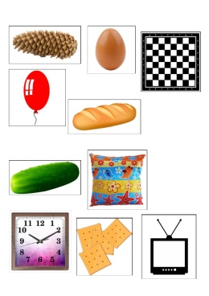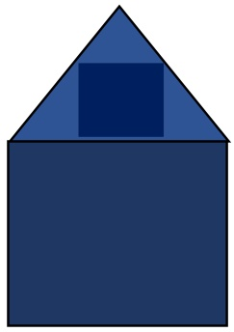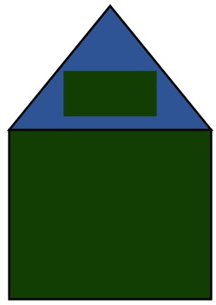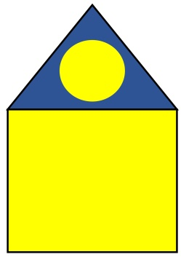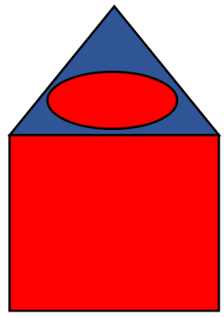  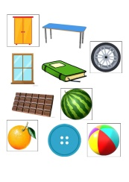  (Воспитатель наблюдает за выполнением задания. По окончанию выполнения задания вместе с детьми проверяет правильно ли они разместили все картинки с предметами).  - Все картинки вы распределили. Теперь проверим все ли правильно.  - Ваня, в доме с квадратом предметы какой формы находятся?  - Правильно.  - Люба, а в доме с овалом какие картинки?  - Правильно.  - Паша, в доме с кругом какие картинки?  - Правильно.  - Алина, а в домике с прямоугольником какие картинки находятся?  - Правильно. Молодцы!  - А теперь, глазки дружно закрываем, правильно ли все узнаем.  (Раздаётся сигнал о правильно выполненном задании)  - Ребята, вы большие молодцы, справились с заданием. За это мы получаем следующие части ключа.  (Воспитатель показывает 2 части треугольной формы и убирает в коробочку)  - Ребята, наше путешествие продолжается и нас ждет следующее задание.  - Проходите к столам и присаживайтесь на стульчики.  Задание 4 «Цифра и количество»  - Мы с вами в лесу. Посмотрите, что лесу что растет?  - Правильно!  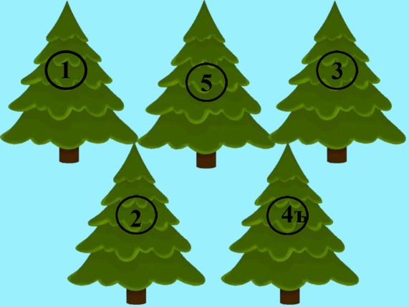  - Люба, сколько елок растет у тебя?  - Паша, а ты сколько елок насчитал?  - Все согласны, что перед нами пять елок?  - Правильно, молодцы!  - Ребята, на каждой ёлке должно вырасти столько шишек, сколько обозначает цифра на елке. Ваша задача разложить шишки правильно.  - Все готовы?  - Приступайте к заданию.  - Кто закончит выкладывать шишки - поднимает руку.  (Воспитатель обходит детей, наблюдая за выполнением задания)  (После выполнения задания воспитатель и дети вместе проверяют и сравнивают количество шишек на ёлках).  - Теперь проверим все вместе.  (Воспитатель держит картинку с елками)  - Оля, сколько шишек у тебя на елке с цифрой 1?  - Леня, посчитай, пожалуйста, шишки на ёлке с цифрой три. Сколько их?  - Паша, а на елке с цифрой пять, сколько шишек?  - А теперь, глазки дружно закрываем, правильно ли все узнаем.  (Раздаётся сигнал о правильно выполненном задании)  - Молодцы ребята, вы справились и с этим заданием, за это получаете оставшиеся части ключа.  (Воспитатель показывает части прямоугольной формы и убирает в коробочку)  - Ребята, мы с вами выполнили 4 задания и собрали все части ключа.  - Теперь аккуратно вставайте, задвигайте стульчики, подходите ко мне.  (Воспитатель прикрепляет схему ключа на мольберт).  - Встаем полукругом.  - Мы получили все части ключа, теперь нам надо его собрать в одно целое по схеме.  - Алина, подходи, доставай из коробочки одну часть ключа. Эта часть ключа какой геометрической формы?  - Правильно! Прикрепляй к схеме.  (Воспитатель по очереди подзывает детей)  - Ключ собран.  (Звук входящего сообщения)  «Ребята, спасибо вам огромное! Вы так здорово нам помогли — справились со всеми заданиями и собрали ключ! Теперь наши запасы спасены! Мы очень рады, что у нас есть такие умные и дружные друзья! Мы всегда будем рады видеть вас у себя в гостях! До новых встреч!»  - Ребята, мне пришло сообщение на телефон. Прослушаем его?  (На экране появляется гномик с обращением к ребятам)  - Нам пора возвращаться в детский сад. Встаём на наш ковёр-самолёт и полетели!  Ножкой топнем разок,  А потом еще разок!  Глазки дружно закрываем, до пяти мы посчитаем:  Один, два, три, четыре, пять….  Глазки открываем, в детский сад мы прилетаем.  Ребята, мы прилетели! Выходим с ковра-самолета и идем за мной. | - Речка.  Дети предлагают свои варианты ответа. Если сами не могут догадаться, что надо построить мост - воспитатель делает подсказку (зачем нам оставили бревна?)  (Дети проговаривают цифры, на которые показывает воспитатель)  - Бревно с цифрой 1  Ребенок подходит к доске, нажимает на бревно с цифрой один и бревно становится на место.  - Бревно с цифрой 2.  Ребенок подходит к доске, нажимает на бревно с цифрой два и бревно становится на место.  Дети укладывают бревна в правильной последовательности (1-2-3-4-5)  - Наш мост построен из пяти бревен.  - Первое, второе третье, четвертое, пятое.  Дети идут за воспитателем по гимнастическому мосту проговаривая стишок.  Дети садятся за столы.  Дети вместе с воспитателем выполняют пальчиковую гимнастику, повторяя слова и действия.  - Камни  - Красный круг, синий квадрат и еще один красный круг.  - Геометрические фигуры.  -Три.  Ребенок выходит и выполняет задание на мольберте.  Дети выполняют задание.  - Да  - Да  - Три части.  Дети вместе с воспитателем проходят по дорожке.  Дети вместе с воспитателем выполняют физкультминутку.  Подходят к магнитной доске, на которой прикреплены домики. На крышах домиков изображены геометрические фигуры.  Дети делятся на две команды: команда.  - Круг и овал.  - Квадрат и прямоугольник  - Круглой и овальной.  - Квадратной и прямоугольной.  Дети выбирают картинки и прикрепляют к нужному дому.  - Квадратной.  - Овальной формы.  - Круглой формы.  - Прямоугольной формы.  Дети подходят к столу, присаживаются на стулья.  -Елки.  - Пять  - Пять  - Да!  -Да!  - Одна шишка.  - Три шишки.  - Пять шишек.  - Овальной.  Дети отвечают какой геометрической формы является каждая часть ключа.  - Да!  Дети слушают обращение гномика.  Дети сходят с ковра-самолета
Цель: Подведение итогов, рефлексия, возвращение в группу.
3. | Заключительный (рефлексия)  (1 мин.) | (Стоя в кругу, воспитатель спрашивает):  -Ребята, вспомните, где мы с вами были?  - Для чего мы с вами отправились в лес?  - Какое задание было самым сложным?  - С каким заданием вы справились легко?  - Какое задание вам понравилось больше всего?  -Мы с вами отлично потрудились! За это вы получаете медали, которые вам передали гномики!  (Воспитатель раздает медали «Помощник Гномиков»)  - На этом наше путешествие закончилось. Мы можем отправляться в группу! | Ответы детей

